«Россети» запустили проект «Нити жизни» об инженерном подвиге энергетиков в военное время

Пресс-релиз
10.03.2020

Совместный проект компании «Россети» и издания «Новые известия» «Нити жизни» посвящен инженерному и трудовому подвигу советских энергетиков в годы Великой Отечественной войны в период блокады Ленинграда. В военное время 104 километра сетей были протянуты по болотам и лесам всего за 48 дней, 23 километра провода пролегли по дну Ладожского озера.
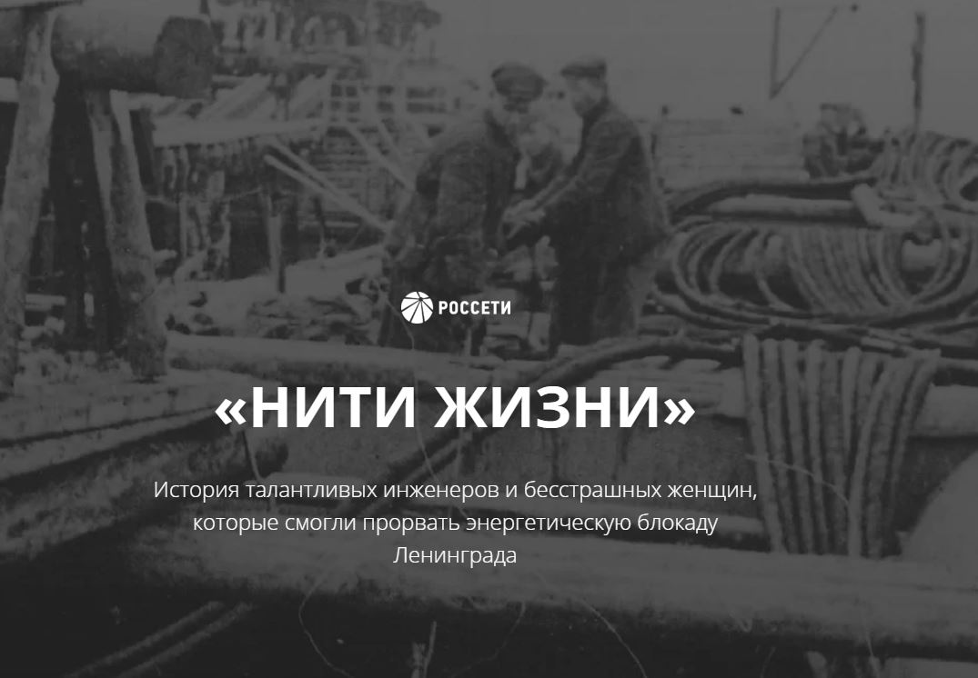

В проекте затрагивается период лета 1942 года, то, что происходило в военное время в области энергетики. Тогда в беспрецедентные для того времени сроки был разработан и реализован уникальный по масштабам проект – от Волховской ГЭС до осаждённого города были проложены электрические кабели, позволившие почти в пять раз увеличить объемы энергомощностей, поступавших в блокадный Ленинград.
– Многие сегодня помнят о «дороге жизни» – транспортной артерии, на протяжении почти двух лет связывавшей осаждённый нацистами Ленинград через Ладожское озеро со страной. Однако мало кому известно, что на дне была создана не менее важная инфраструктура. Настоящие нити жизни, – отметили в «Россетях».
В компании отметили, что это дало возможность не только восполнить дефицит электроэнергии и тепла у населения, но и обеспечить бесперебойную работу фабрик и заводов, выпускавших боеприпасы для оборонных нужд.
Подробнее о том, как энергетики спасли сотни тысяч жизней в замерзавшем Ленинграде, – в совместном проекте «Россетей» и «Новых Известий» – «Нити жизни».
«Россети Кубань» (маркетинговый бренд ПАО «Кубаньэнерго») отвечает за транспорт электроэнергии по сетям 110 кВ и ниже на территории Краснодарского края и Республики Адыгея. Входит в группу «Россети». В составе энергосистемы 11 электросетевых филиалов (Краснодарские, Сочинские, Армавирские, Адыгейские, Тимашевские, Тихорецкие, Ленинградские, Славянские, Юго-Западные, Лабинские, Усть-Лабинские). Общая протяженность линий электропередачи достигает 90 тыс. км. Площадь обслуживаемой территории – 83,8 тыс. кв. км с населением более 5,5 млн человек. «Россети Кубань» – крупнейший налогоплательщик региона. Телефон горячей линии: 8-800-100-15-52 (звонок по России бесплатный).
Компания «Россети» является оператором одного из крупнейших электросетевых комплексов в мире. Управляет 2,35 млн км линий электропередачи, 507 тыс. подстанций трансформаторной мощностью более 792 ГВА. В 2019 году полезный отпуск электроэнергии потребителям составил 763 млрд кВт·ч. Численность персонала группы компаний «Россети» - 220 тыс. человек. Имущественный комплекс ПАО «Россети» включает 35 дочерних и зависимых обществ, в том числе 15 межрегиональных, и магистральную сетевую компанию. Контролирующим акционером является государство в лице Федерального агентства по управлению государственным имуществом РФ, владеющее 88,04 % долей в уставном капитале.

Контакты:
Дирекция по связям с общественностью ПАО «Кубаньэнерго»
Тел.: (861) 212-24-68; e-mail: sadymva@kuben.elektra.ru

